Приложение 1
Фотоотчёт волонтёрского отряда «По зову сердца»
МОУ «Подовинновская СОШ»,
руководитель: Глазырина Светлана Николаевна
Акция «Чистая планета» под девизом "Мы за чистое село!" 28 сентября
Волонтёры из 9,10 и 11 классов вместе с культработниками (библиотека и ДК) очистили от мусора центральную площадь и улицу Гагарина, призывая к чистоте односельчан. Надеемся, что наш "Экологический десант" послужит примером для многих селян. Давайте вместе бороться за чистоту и красоту нашего села, всей нашей планеты!!!
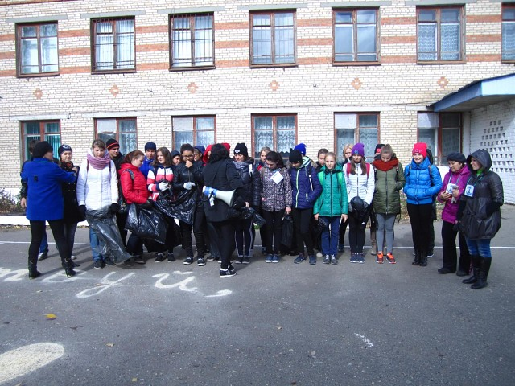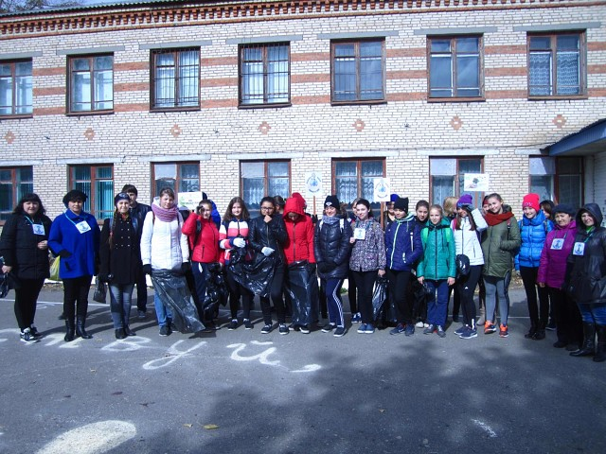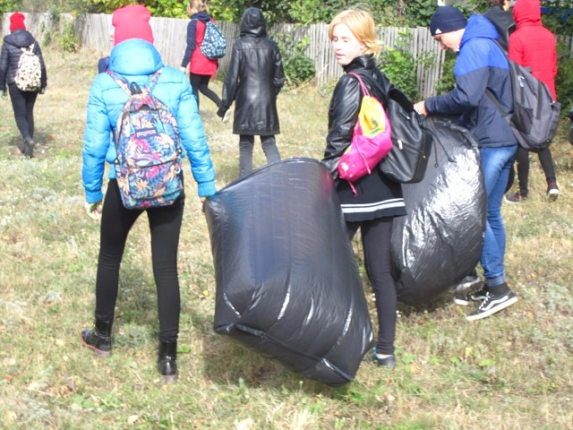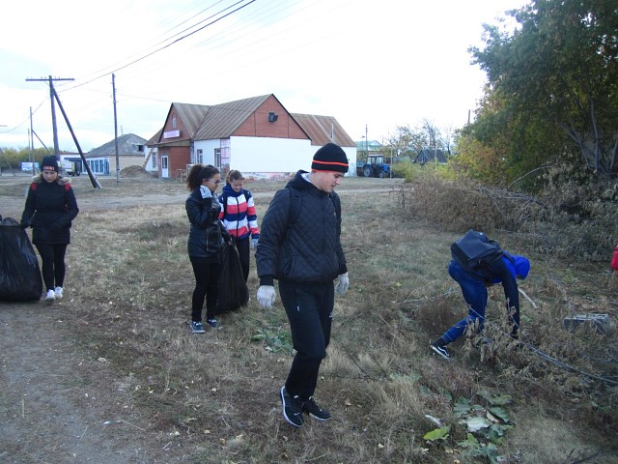

Акция «Родное село» побелка памятника 10 октября
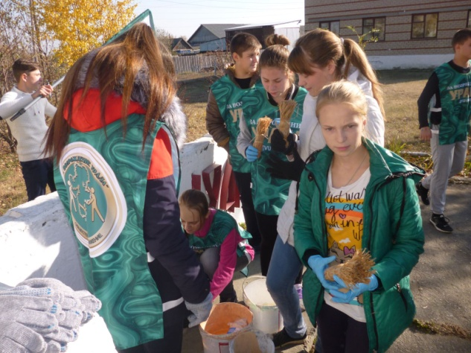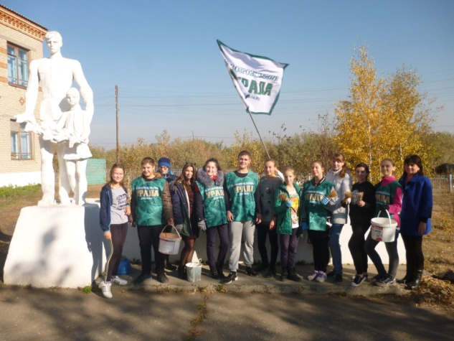

День Сельской Женщины 13 октября
13 октября Женсовет совместно с библиотекой, ДК и волонтёрами провели праздник «Сельской женщины».

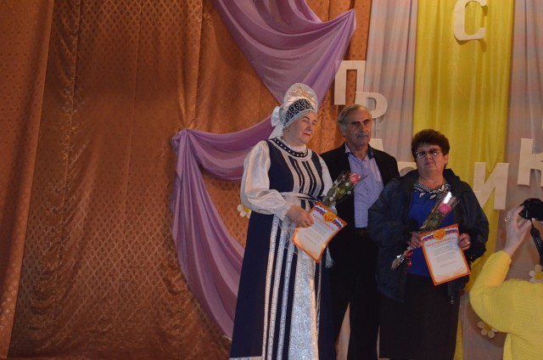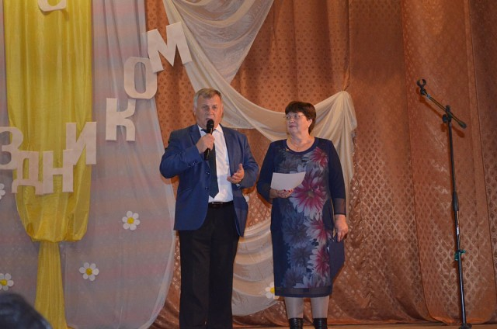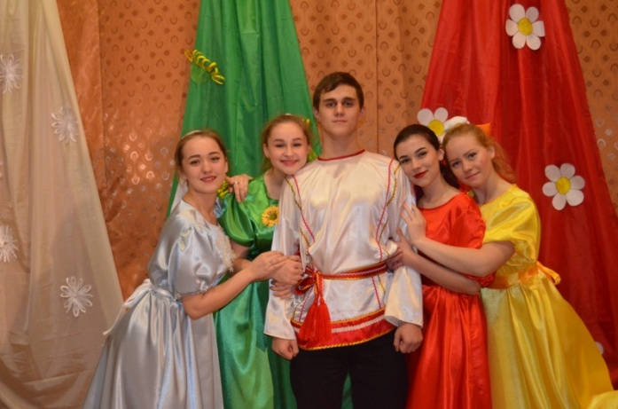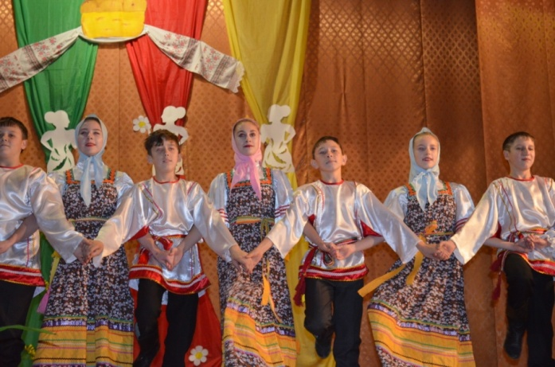

Акция «Книгоноша», 16 января
В Подовинновской Сельской библиотеке по вторникам подворный обход читателей. В этот день работники библиотеки вместе с волонтёрами МОУ «Подовинновская СОШ» посещают пенсионеров, которые по каким либо причинам не могут прийти в библиотеку. В этот день волонтёры ходят не только по домам к пенсионерам, но и посещают разные организации нашего села, чтобы они, не отрываясь от своей работы, могли взять книгу.

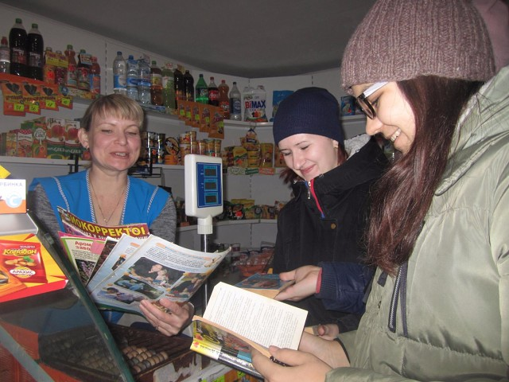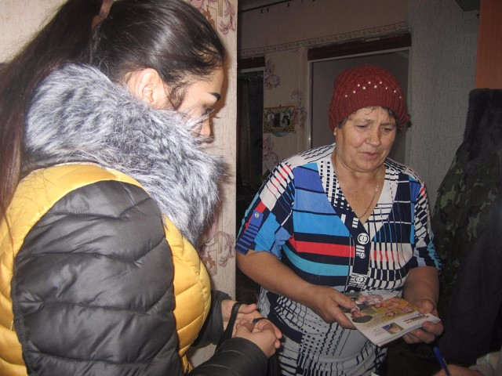
Акция «Книгоноша», 23 января

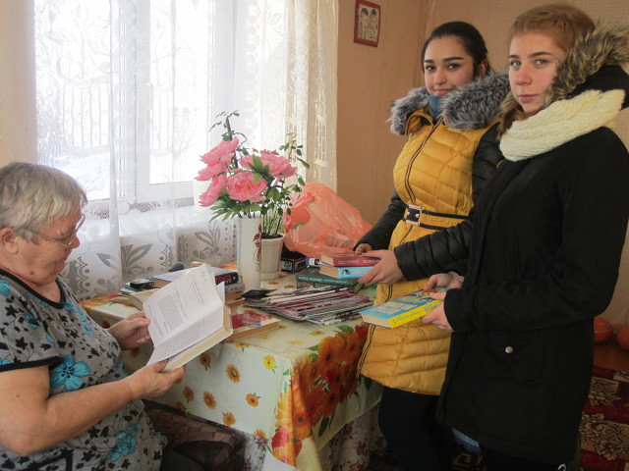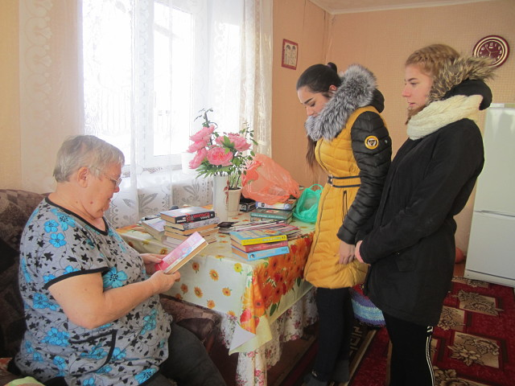
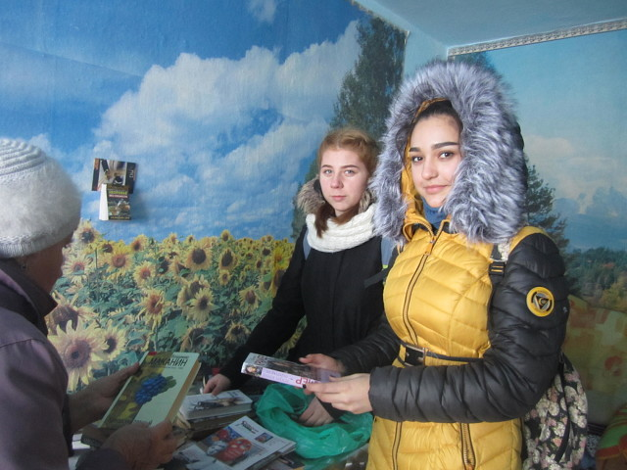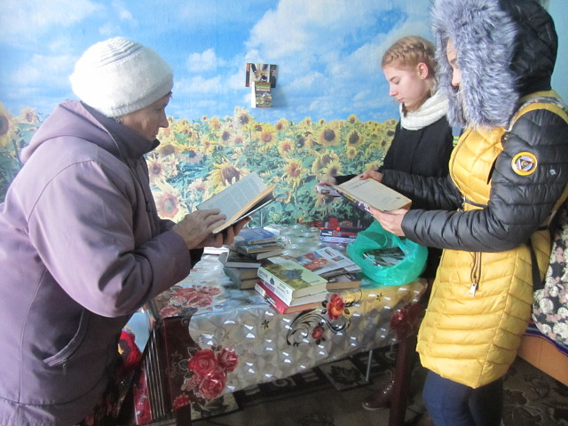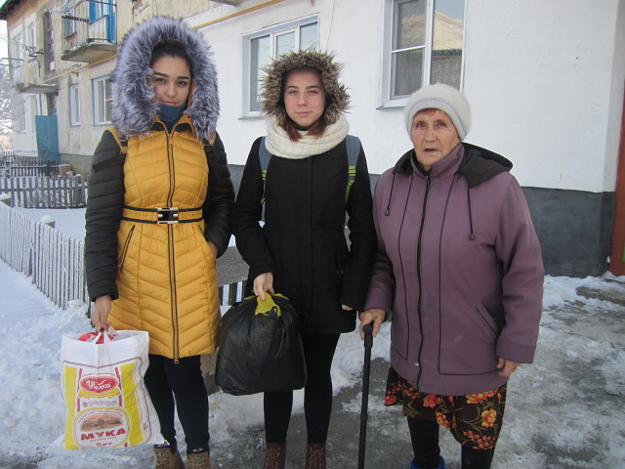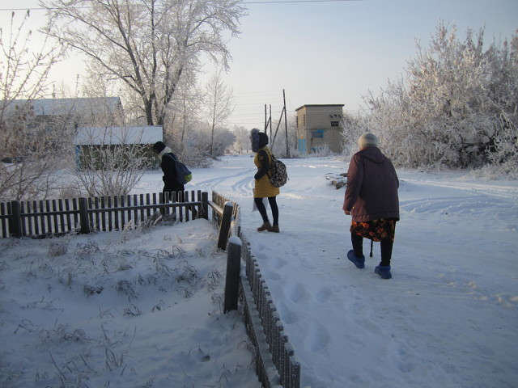

Акция «Книгоноша», 2 февраля
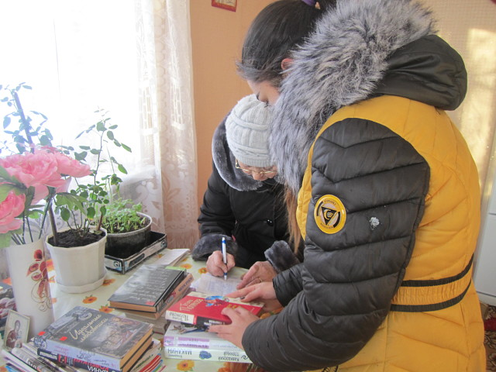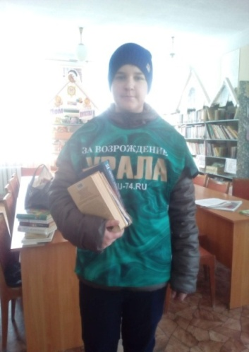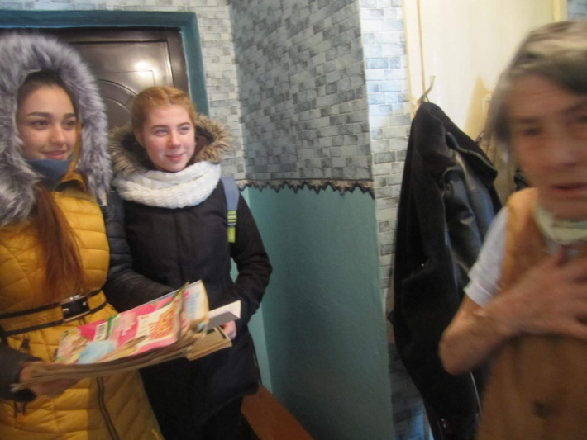

Акция «Книгоноша», 13 марта
Сегодня 13.03.2018 года вновь уже родные наши Волонтеры спешат на помощь Подовинновской сельской библиотеке. В нашей библиотеке по вторникам подворный обход читателей. В этот день мы посещаем разные организации нашего села, чтобы они не отрываясь от своей работы могли взять книгу, а так же наших пенсионеров, которые по каким либо причинам не могут прийти к нам в библиотеку.
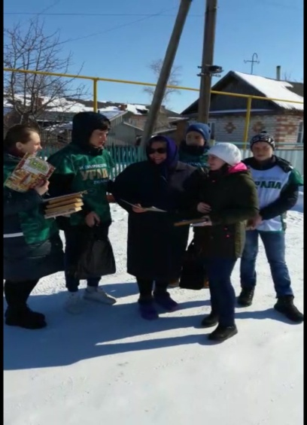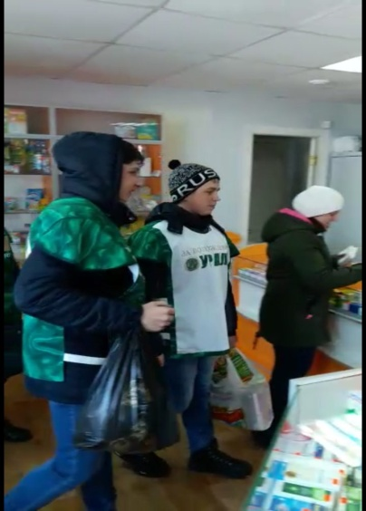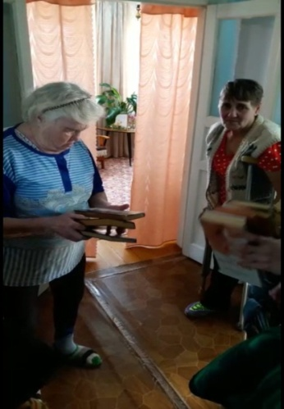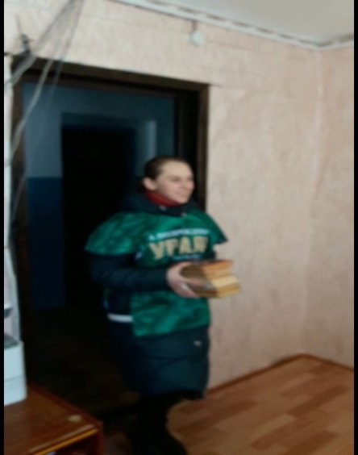

Пресс-марафон «Дарите людям доброту», СРЦ «Надежда», 16 февраля
16 февраля волонтёры: Николай Засько, Диана Закман, Екатерина Бергер, Анастасия Иванова и Галина Ротенбергер, совместно с Подовинновской сельской библиотекой провели для детей пресс – марафон «Дарите людям доброту!»

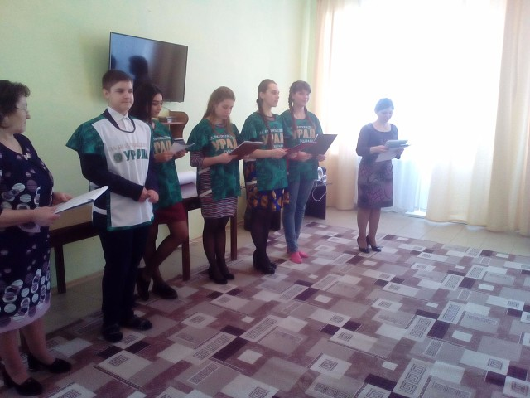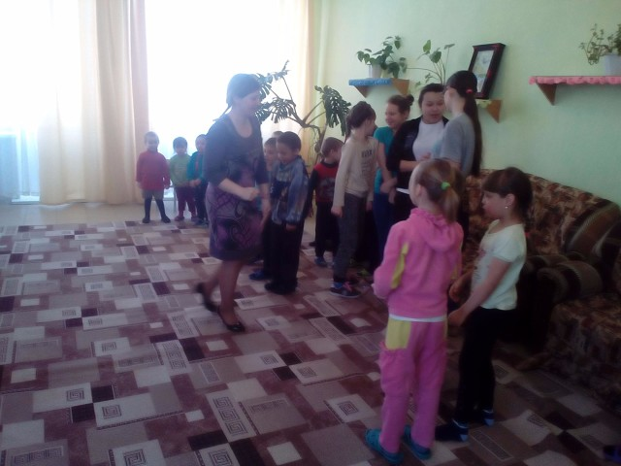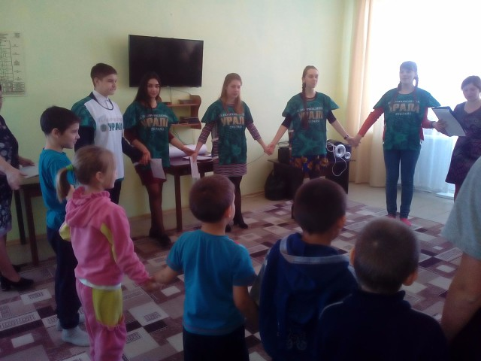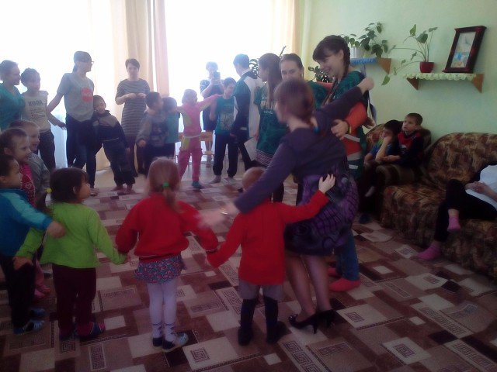

Вечер отдыха «Весна. Любовь. Женщина», 6 марта
В Подовинновской сельской библиотеке прошел праздник, посвященный 8 марта, в котором участвовали наши юные волонтеры: Засько Николай, Бергер Екатерина, Бенко Кристина. Ребята подготовили поздравления для всех женщин села, нарисовали плакат с красивым букетом: «В этом букете признания любви от всех мужчин села!» Читали стихи, помогали в проведении праздничной программы сельским библиотекарям. Пожелали женщинам счастья, радости, удач!
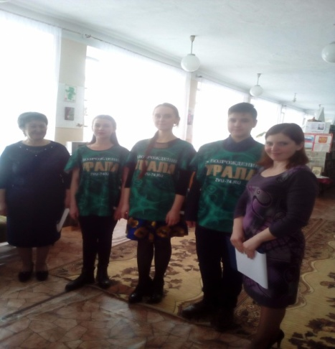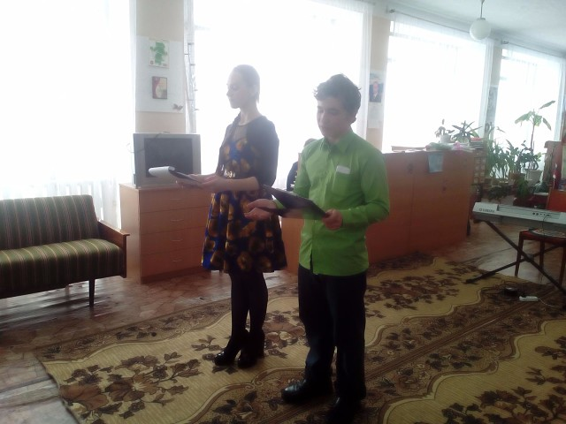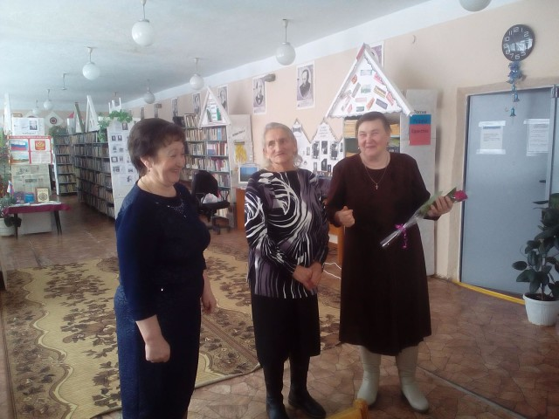

Поздравление Юбиляра, 15 марта
